Skleník - príprava na pestovanie
Skleník v jeseni pohnojíme, porýľujeme. Skoro na jar ho pokopeme, pohrabeme a môžeme siať a sadiť – reďkovky, papriky, uhorky, paradajky – také rastliny, čo chcú teplo. Nesmieme zabudnúť na polievanie vodou, okopávanie, prihnojovanie a vytrhávať burinu.
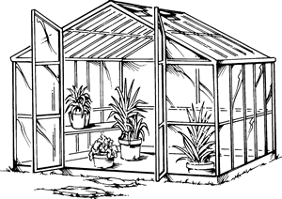
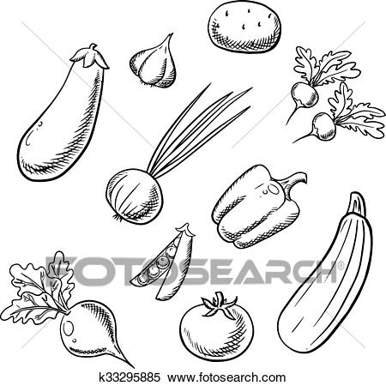
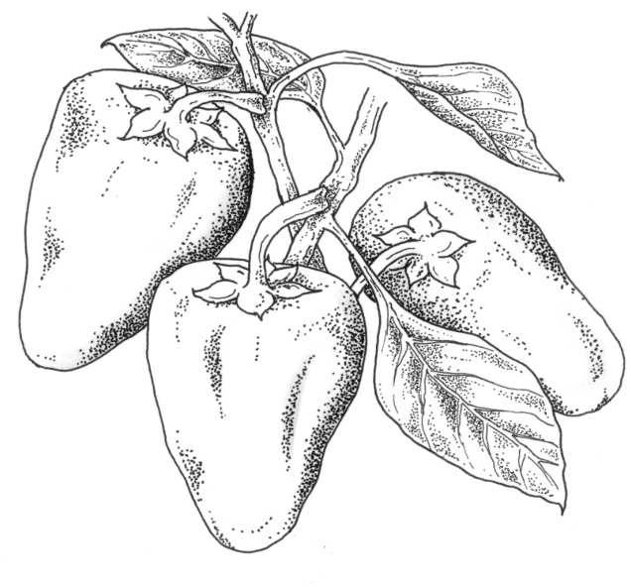
Odpovedaj na otázky

1. Ako pripravíme skleník na jeseň

…………………………………………………………………………2. Čo pestujeme v skleníku – akú zeleninu?

…………………………………………………………………………
3. Je zelenina potrebná pre človeka?

…………………………………………………………………………
4. Aká zelenina je na obrázkoch

…………………………………………………………………………
5. Čo je zdravšie jesť – zeleninu alebo mäso

…………………………………………………………………………
6. Vymaľuj obrázky na prvej strane

